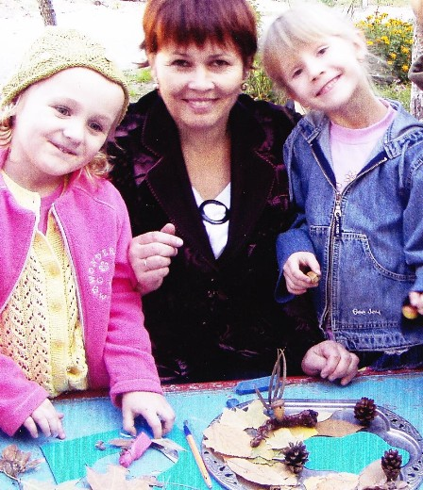
БЕЛОБОРОДОВА РАИСА МИХАЙЛОВНА

Воспитатель высшей категории.
Окончила Улан-Уденское педагогическое училище. Педагогический стаж работы – 25 лет, из них 17 лет - воспитатель МБДОУ д/с комбинированного вида № 4 г. Кропоткина.
Наиболее углубленно работает с дошкольниками по изобразительной деятельности и экологическому воспитанию.

Данный опыт работы объединяет два наиболее эмоциональных вида детской деятельности – изобразительную деятельность и экологическое воспитание.
Ребенок познает красоту окружающего мира через восприятие красоты природы. Нравственно – эстетическое отношение к природе обогащается ее отражением в художественных образах искусства, с которыми знакомятся дошкольники. Таким образом, нельзя отделить художественно – эстетическое воспитание от экологического.
К числу особенностей данного опыта работы относятся и оригинальная технология создания пейзажей с использованием нетрадиционных техник рисования, природного и бросового материала, на основе ознакомления с репродукциями картин известных и современных русских художников – пейзажистов.

